FICHE:”OOK AL BEN IK NOG KLEIN, IK WIL OP TIJD ZIJN “

DOEL:
Met dit pakket wordt concreet materiaal aangeboden voor de uitwerking van een actieweek rond op tijd naar school komen.

WAT:
Het pakket omvat concreet materiaal en de beschrijving voor het gebruik hiervan.

VAN WIE:
- Scholengemeenschap Sint-Lieven: Els Velghe.

CONCRETE UITWERKING:

Beschrijving van de actie:

- Er wordt een spandoek voorzien ‘op tijd elke dag, proficiat!’
+ op elke kleuterdeur een papieren klok met het uur dat de kleuters aanwezig moeten zijn.

- Brief naar ouders met toelichting van het project.

- Ochtendactiviteiten op sportveld? 8u-8u25
Voorstel: woordje directeur?
zeker een startactiviteit
andere ochtendactiviteiten: ochtendgymnastiek, kringspelletjes, vrij spel met ballonnen, vrij dansen op muziek, speelplaatsanimatie bijv. schminken begeleid door de kleuterleidsters

- Elke dag tussen 8u en 8 u 25 zijn er op de speelplaats wandelende klokken te vinden. ( juffen met kartonnen klok op hun buik en rug)

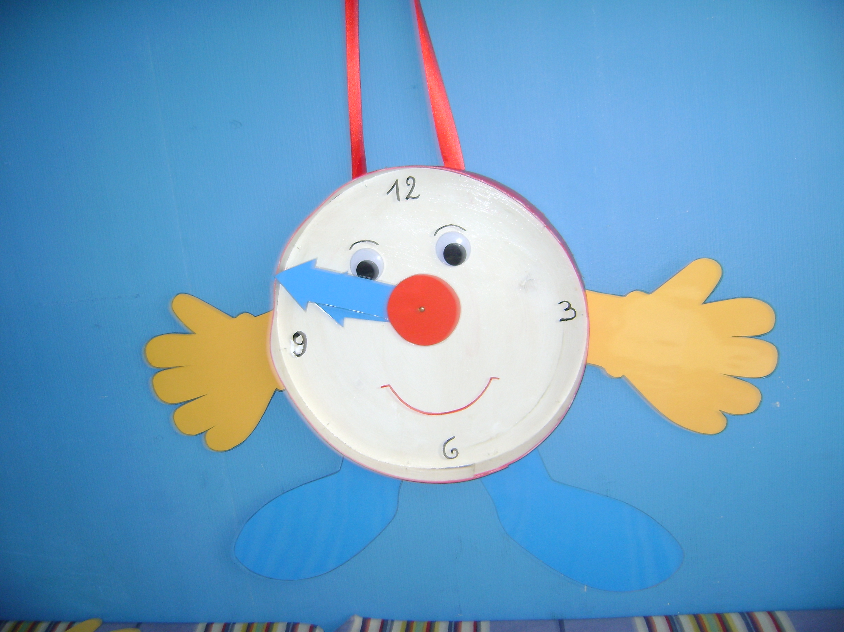

- Van de wandelende klok krijgen de kleuters een gouden handdruk (gouden
handschoen) en de ouders een kaartje met een slagzin.
Om 8u25 spreekt de klok de ouders aan die te laat zijn, ook zij krijgen een
briefje met een slagzin erop.

- Voorbeelden slogans:
- Op tijd elke dag, proficiat!
- Jij verdient een pluim. (met echte pluim erop)
- Jij bent een kei .( steen erbij tekenen)
- Jij verdient een bloem.
- Kom elke dag op tijd met uw lach.
- Jammer, je bent te laat, morgen op tijd?
- De juf is al in de klas, dus hopla in de pas.
- Nog een halve week te gaan, laat je dus niet gaan.

- Klasactiviteiten:
- versje rond op tijd komen in alle kleuterklassen
- eetbare klok (als slotactiviteit)
- boekje ( elke kleuter op tijd naar school)
- Taal- Materiaal: act 19 p 99 en act 39 p173
- maken van uurwerken in de klas, beloning op het einde van de week

- Afsluitmoment: koffie aangeboden door O.C op sportveld of turnzaal 8u tot 8u25

Voorbeeldbrieven:

Brief 1:

Beste ouders,

De bel gaat om 8.20 uur en dan starten de juffen met een onthaal. De start van de dag is zeer belangrijk voor uw kleuter.

- De kalenders komen aan bod: - welk weer is het vandaag?
- welke dag zijn we vandaag?
- wie is er niet in onze klas vandaag?

- Uw kindje wordt blij verwelkomd door de juf en de vriendjes. Dit is zeer belangrijk zodat uw kleuter zich goed voelt in de klas en graag naar school komt.

- De juf vertelt wat we gaan doen vandaag. Als uw kleuter dit mist, weet hij/zij niet wat er zal gebeuren en zal het moeilijker zijn om de activiteiten te volgen.

U merkt, beste ouders, dat we niet zomaar vragen om op tijd te komen. Ook voor de juf en andere kinderen is dit veel aangenamer.

Alvast bedankt voor jullie medewerking.

Vriendelijke groeten,

Brief 2:

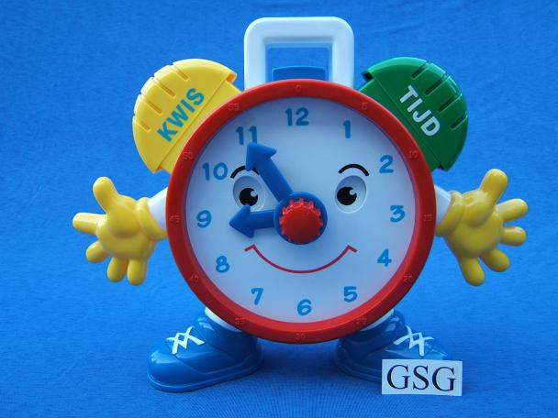
Liefste mama en papa,

Deze week (van 25 tot 28 november) werken we in onze klas rond het thema ‘op tijd naar school’.
De directeur en alle juffen vragen om elke dag vòòr 8.20 uur op school te zijn.

Wat gaat er allemaal gebeuren deze week?

- Er staan wandelende klokken op de speelplaats tussen 8.00 en 8.20.
Die geven ons een gouden handdruk als we op tijd zijn en belonen ons.
- We gaan elke morgen (van 8.00 tot 8.20) leuke spelletjes spelen op de speelplaats.
- We leren een versje over ‘op tijd komen’.
- Vrijdag 28 november vanaf 8.00 krijgen jullie een kopje koffie
aangeboden door het oudercomité.
- En nog zoveel meer…

3 redenen om op tijd te zijn:

- Elke ochtend leren we in de kring welke dag het is, welk weer het is vandaag, kan ik iets vertellen,…
- Mijn juf hoeft niet alles opnieuw te starten of uit te leggen voor 1 laatkomer.
- Daarna kies ik samen met mijn vriendjes in welke hoek ik speel en mis ik geen leuke dingen.

Ook al ben ik nog klein, ik wil op tijd zijn

Ik kijk ernaar uit!
Je kleuter

Slogans:

Op tijd elke dag, proficiat!

Om 8u25 in de rij, dan ben je een vriend van mij

Kom je op tijd op school,dan ben je mijn grote idool!
Op tijd, je verdient een bloem!
De juf is al in de klas, dus
hopla in de pas!

Nog een halve week te gaan, laat je dus niet gaan!

Voor je kleuter is het fijn om
op tijd te zijn!

Jammer, je bent te laat. Morgen op tijd?

Versje:
Kom naar school, heel vlug, heel snel,
kom maar lekker binnen,
dan kunnen we beginnen.
Kom elke dag
op tijd met een lach !

Kom naar school, heel vlug, heel snel,
kom maar lekker binnen,
dan kunnen we beginnen.
Kom elke dag
op tijd met een lach!

Kom naar school, heel vlug, heel snel,
kom maar lekker binnen,
dan kunnen we beginnen.
Kom elke dag
op tijd met een lach!

